**Кросворд «Вимірювання фізичних величин»**

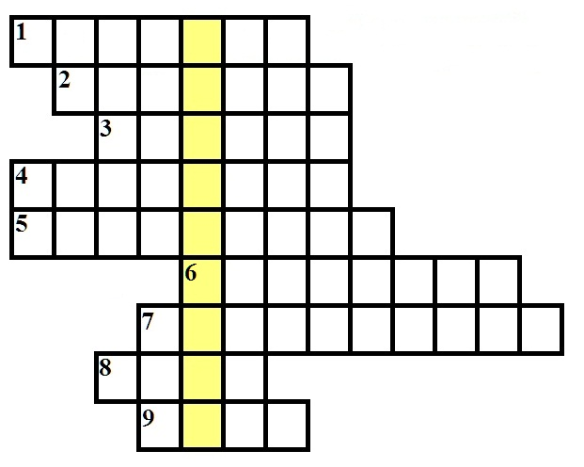

***В затонованому стовпчику при правильних відповідях одержите назву приладу для вимірювання температури.***

1. Прилад для вимірювання великої відстані.

2. Прилад для вимірювання площі.

3. Прилад для вимірювання маси.

4. Прилад для вимірювання атмосферного тиску.

5. Прилад для вимірювання швидкості.

6. Прилад для вимірювання об’єму рідини.

7. Прилад для вимірювання часу.

8. Основна одиниця довжини.

9. кілограма.

**Відповіді до кросворду**

1. Рулетка
2. Палетка
3. Терези
4. Барометр
5. Спідометр
6. Мензурка
7. Секундомір
8. Метр
9. Грам

**Виділене слово** - *Термометр*